I ženy si rády pod stromečkem vybalí lahvinku.
Inspirujte se tipy, které potěší manželku, sestru i maminku

O Vánocích jde dieta stranou. Pár kousků cukroví, kapka něčeho ostřejšího a chvilinka pro relax potěší každého. Jak muži, tak i ženy si rády hodí nohy nahoru po zběsilém předvánočním maratonu a na chvilku vydechnou. Co si budeme nalhávat, během zbytku roku přijde řada dalších okamžiků, kdy si ženy touží odpočinout od poskakování kolem plotny, dětí a ve fitku. Darujte jí příležitost zastavit se a vyberte si z tipů, které jim kápnou do noty.
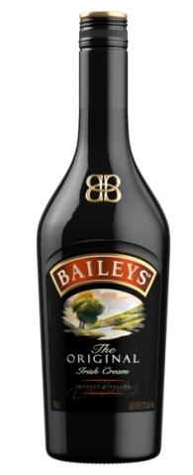
Sázka na jemnost
Věnujte sametově jemné pohlazení. Lahodná chuť likéru Baileys Irish Cream
se skvěle vyjímá na ledě, v míchaných koktejlech, anebo v kávě či se zmrzlinou.
Za osobitou chutí likéru Baileys Irish Cream stojí tradiční receptura s kvalitními surovinami, jako je například pravá irská whisky, smetana a kakaové boby.
Baileys Original Irish Cream
Objem: 700 ml
Doporučená cena: 449,90 Kč
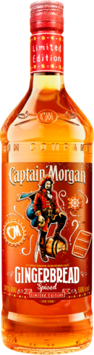
Tekuté perníčky
Nenechte se mýlit, že rum Captain Morgan je chlapské pití. Limitovaná edice Captain Morgan Gingerbread překvapí nasládlou chutí a vůní perníkového koření, které se navíc skvěle snoubí s jablečným džusem. A to jak za studena, tak v podobě horkého punče. Pro zimní období je tato lahvinka ideální výbavou pro zahřátí.
Captain Morgan Gingerbread
Objem: 500 ml
Doporučená cena: 299,- Kč

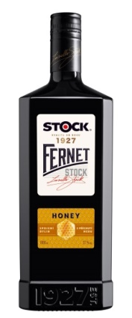
Bylinky a med
Fernet Stock Honey potěší především ženy svou medovou chutí, která zjemňuje bylinnost likéru Fernet Stock. Fernet Stock Honey chutná samotný, dobře vychlazený nebo s kostkou ledu.
Fernet Stock Honey
Obsah: 500 ml
Doporučená cena: 179 Kč
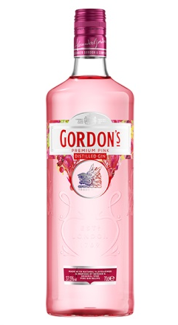
Letní ovoce uprostřed zimy
Chuť a vůně jahod, malin a červeného rybízu v ginu Gordon’s Premium Pink potěší nejen v zimě, ale pozvedne atmosféru kdykoliv během roku. Jeho ideální kombinace s kvalitním tonikem nebo proseccem, kousky jahod a ledem dokáže osvěžit každou party i všední den.
Gordon’s Premium Pink
Objem: 700 ml
Doporučená cena: 439,90 Kč

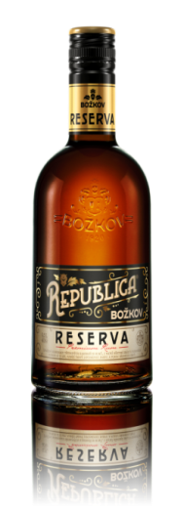
Kvalitní rum pro gurmánky
Mezi ženami se najde řada milovnic rumů. Pokud takovou znáte, potěšte ji novinkou Božkov Republica Reserva. Spojení až dvanáctiletých rumů nabízí plnou vyzrálou chuť s mírným dubovým závěrem, tmavě jantarovou barvou a příjemnou vůni.
Božkov Republica Reserva
Obsah: 500 ml, 700 ml
Doporučená cena: 399,90 Kč; 549,90 Kč

